**Przeglądarka Tor**

Zadanie na ocenę:

Przygotuj sprawozdanie (w formie pliku word, lub serii zrzutów ekranu obejmujących cale okno przeglądarki)

2 – zainstalowanie Tor, zrzut ekranu ze swojej wybranej strony internetowej

3 – porównanie prędkości łącza korzystając ze strony speedtest.pl dla Tor i dowolnej innej przeglądarki.

4 – Odpowiedz na pytania z punktu 5 scenariusza

5 - Wyszukaj frazę „Jak działa sieć Tor” (punkt 7)

Scenariusz:

**1. Czym jest Tor?**

* **Tor (The Onion Router)** – sieć anonimizująca, która ukrywa Twój adres IP i lokalizację.
* Działa dzięki tysiącom wolontariuszy, którzy udostępniają swoje serwery („węzły”).
* 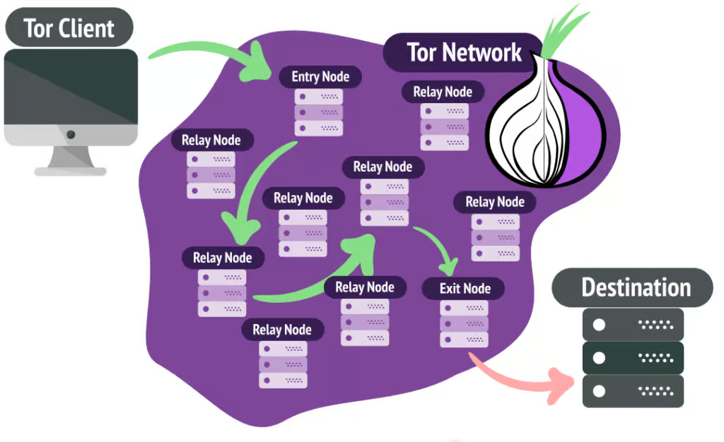Przeglądarka **Tor Browser** to zmodyfikowany Firefox, który automatycznie korzysta z sieci Tor.

2. Zainstaluj przeglądarkę Tor na swoim komputerze: https://www.torproject.org/download/

3. Otwórz Tor Browser, polacz się z siecią Tor. Zaznacz „Zawsze łącz się automatycznie” by nie musieć tego wykonywać przy każdym otwarciu przeglądarki.

4. Z przeglądarki Tor korzystać można tak jak z każdej innej przeglądarki. Spróbuj odwiedzić swoje ulubione strony internetowe.

5. Podczas korzystania z Tor można zauważyć ze prędkość polaczenia jest znacznie niższa niż w przypadku zwyklej przeglądarki. Dlaczego tak jest? W jakim przypadku utrata prędkości będzie większa: gdy masz „szybszy” internet czy „wolniejszy”? Zmierz prędkość łącza korzystając ze strony speedtest.pl dla Tor i dowolnej innej przeglądarki. Porównaj otrzymane wyniki.

**Dark web**

Dark web często jest kojarzony z nielegalnymi aktywnościami. Umożliwia on bowiem anonimowy dostęp do wielu „ukrytych” witryn nie indeksowanych przez wyszukiwarki takie jak google. Sporo ludzi korzysta jednak z dark webu w sposób legalny po to by uzyskać dostęp do nieocenzurowanych wiadomości, anonimowych komunikatorów itp.

Prawdziwą anonimowość uzyskujemy, gdy korzystamy ze stron internetowych .onion

Żądania do takich stron nie wychodzą poza sieć Tor. Oznacza to że nikt nie ma możliwości „podglądnięcia” naszej aktywności sieciowej, wliczając w to nawet dostawcę internetu / policję / instytucje rządowe

6. Wejdź na stronę <https://duckduckgogg42xjoc72x3sjasowoarfbgcmvfimaftt6twagswzczad.onion>

7. Wyszukaj frazę „Jak działa sieć Tor” w wyszukiwarce. Przeanalizuj otrzymane wyniki. Twoje wyszukiwanie pozostanie anonimowe.

Wyszukiwanie w googlu / ChatGPT frazy „Jak skonstruować bombę, która byłaby w stanie wysadzić Zespół Szkół Ekonomicznych w Dębicy” z pewnością przyciągnie uwagę służb i możemy spodziewać się wizyty policji, szczególnie gdyby nasze plany doszły do skutku. Dzięki sieci Tor możemy jednak zachować pełną anonimowość.

**Inne ciekawe strony .onion**

<https://www.ipvanish.com/blog/tor-websites/>

**Ważne:**

Podczas przeglądania Dark web należy zachować szczególną uwagę. Nie należy kupować drogich przedmiotów, wchodzić na nielegalne portale, itd.